太仓市人民法院
执行公告

（2020）第4期

为维护法律的尊严，切实保护权利人的合法权益，防止被执行人有履行能力而拒不履行生效法律文书确定的义务，本院依据《中华人民共和国民事诉讼法》及《最高人民法院关于公布失信被执行人名单信息的若干规定》的相关规定，向社会公布失信被执行人名单。望有关单位和公民关注本执行公告信息，以降低交易风险，同时也希望知情人积极提供被执行人的财产线索，协助法院执行，共同维护社会诚信。

失信被执行人名单如下：
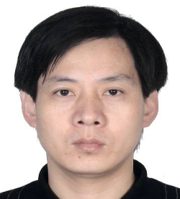
1.朱浏红，男，居民身份证号码3205221967****1619。执行标的30920元。执行依据：太仓市人民法院（2017）苏0585民初3967号民事判决书。

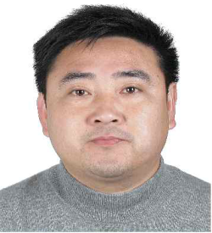
2.沈宏宇，男，居民身份证3205221970****2915。执行标的1825672.41元，执行依据：苏州市中级人民法院（2017）苏05民终5095号民事判决书。

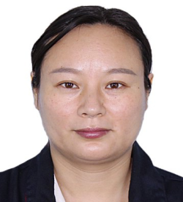
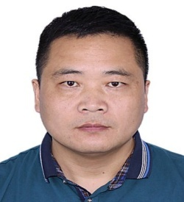
3.汲海军，男，居民身份证号码3729011982****5239；杨燕红，女，居民身份证号码3205221984****7329。执行标的160935.53元及利息。执行依据：太仓市人民法院（2017）苏0585民初2109号民事判决书。

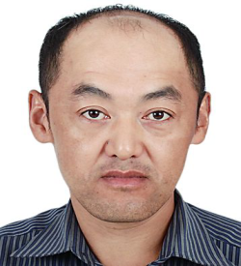
4.张俊彪，男，居民身份证号码3205221971****6717。执行标的12285.63元。执行依据：太仓市人民法院（2018）苏0585刑初47号刑事判决书。

5.龚佩玉，女，居民身份证号码3205221969****242X。执行标的115215.85元。执行依据：太仓市人民法院（2017）苏0585民初5095号民事调解书。

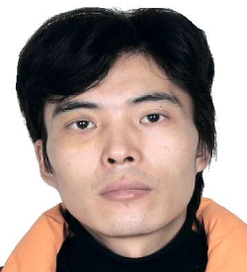
6.徐益民，男，居民身份证号码3205221975****2416；宋竞蓉，女，居民身份证号码3206821977****8960。执行标的281998.24元，执行依据：太仓市人民法院（2018）苏0585民初457号民事判决书。
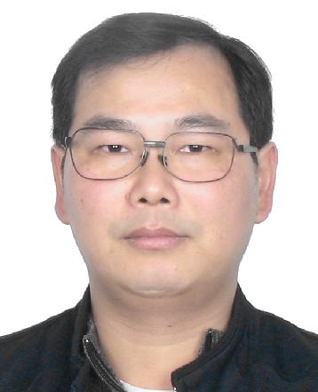
7.潘勇健，男，居民身份证号码3205251969****4792。执行标的21900元及利息。执行依据：太仓市人民法院（2017）苏0585民特209号民事裁定书。
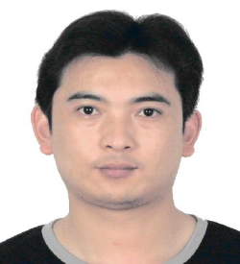
8.熊鸽，男，居民身份证号码3205221975****3239。执行标的196202.58元。执行依据：太仓市人民法院(2017)苏0585民初5300号民事判决书。

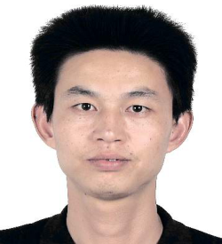
9.邢良，男，居民身份证号码3205221973****101X。执行标的55000元。执行依据：太仓市人民法院(2018)苏0585民特143号民事裁定书。

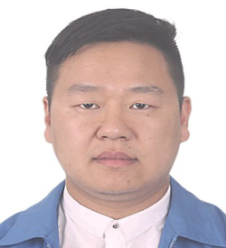
10.太仓市春吉化纤有限公司，组织机构代码672503110，法定代表人杜俊杰。执行标的50000元。执行依据：太仓市人民法院(2018）苏0585民特65号民事裁定书。

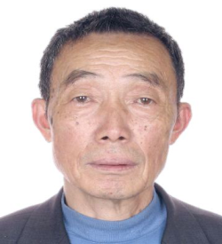
11.昆山莱特雅电子科技有限公司，组织机构代码074732220，法定代表人王德其。执行标的100831.31元。执行依据：太仓市人民法院(2018)苏0585民初879号民事调解书。

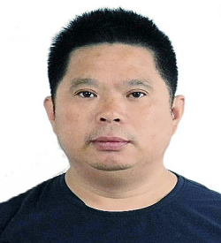
12.太仓市九蕴金属制品有限公司，组织机构代码570356594，法定代表人侯学飞。执行标的32492.25元。执行依据：太仓市人民法院（2018）苏0585民初2158号民事判决解书。

太仓市人民法院
二○二○年六月一日
联系电话：0512-53951552
线索举报信箱：太仓市人民法院311室
电子邮箱：tcfyzxj@163.com

